中国医学科学院阜外医院进修招生简章
专业名称 主动脉瓣膜修复
- 培训目标：使进修学员熟练掌握主动脉瓣膜修复的理论知识与操作技能，能够独立或在指导下完成主动脉瓣膜修复手术，提升主动脉根部疾病诊疗的综合能力。
- 报到时间：每月月末
- 进修时长：3个月、6个月、12个月，每期2人
- 培训内容：
常规内容：
1）主动脉根部疾病的诊疗策略制定，包括：主动脉根部瘤、主动脉夹层累及根部、主动脉根部脓肿、白塞氏病、大动脉炎、二次主动脉瓣手术、小主动脉瓣环等所有复杂主动脉根部病变，涉及的手术包括：David手术、Bentall手术、Wheats手术、Ross手术、Y形主动脉根部扩大手术、Flanged Bentall手术、Commando手术等。
2）主动脉根部手术的围术期管理和并发症处理。
特色内容：
1）主动脉瓣膜修复手术的个体化治疗方案制定，手术技术包括：Reimplantation、Remodeling、改良remodeling、成形环瓣环环缩、CV0缝线瓣环环缩及各种瓣叶修复技术等。
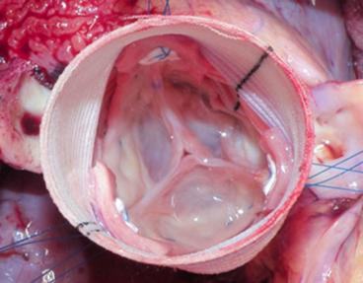
Reimplantation手术
2）主动脉瓣修复手术的术前评价，包括：超声评价、MDCT评价等，涉及瓣环、瓣叶及窦部评价。
3）主动脉瓣修复手术的围术期管理、术后随访管理策略。

- 进修费用：2000 元，4000 元，8000 元。
- 培训/轮转计划：
进修3个月：完全在血管中心二病区进行主动脉瓣膜修复相关学习，重点掌握主动脉瓣膜修复手术的基本操作技能。
进修6个月：主要在血管中心二病区完成培训，并额外安排1个月时间专注于主动脉瓣的超声和CT评价学习。
进修1年期：主要在血管中心二病区完成培训，并额外安排2个月时间专注于主动脉瓣的超声和CT评价学习。

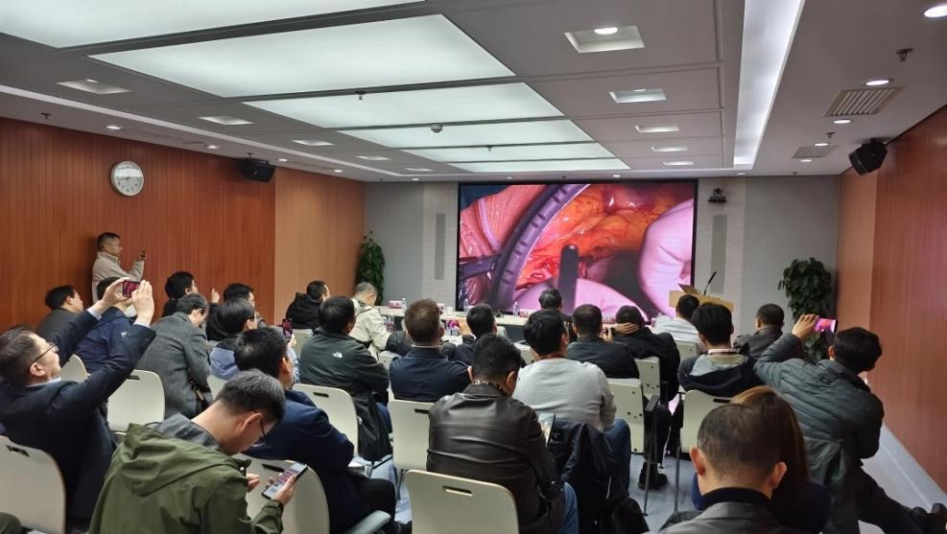
定期举办主动脉瓣修复手术的培训课程

7、科室/专业介绍：
血管中心二病区外科组以主动脉外科疾病为特色，涵盖各类主动脉疾病。尤其在主动脉瓣膜修复领域，团队积累了丰富的临床经验，瓣膜修复手术年手术量超100台，并掌握先进前沿的技术，在保留自体主动脉瓣成形术治疗各种类型主动脉瓣膜关闭不全方面表现卓越，疗效显著。

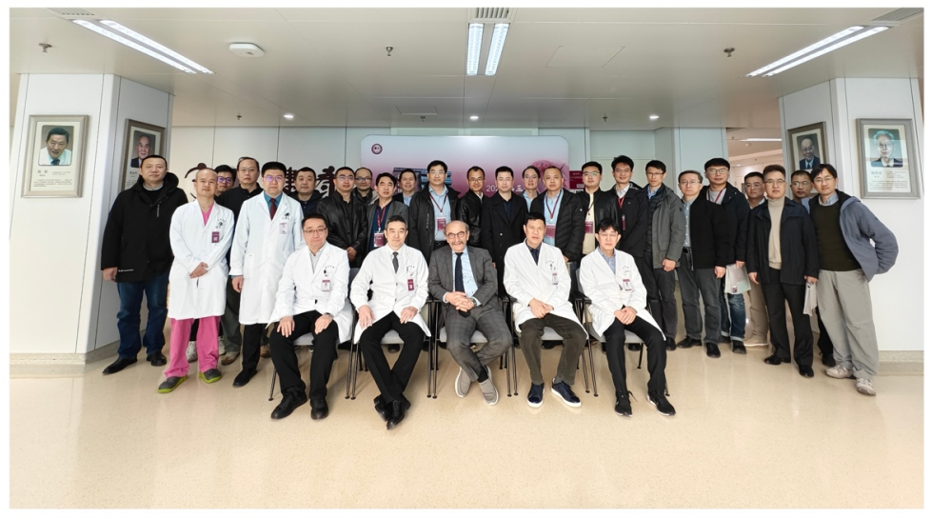
团队已经成功举办了三届主动脉瓣修复手术培训班

8、带教团队介绍：
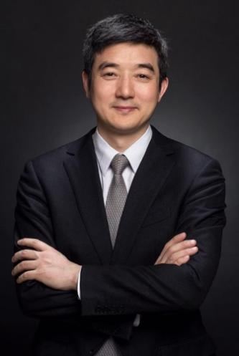
郑哲，中国医学科学院阜外医院心血管外科主任医师、博士生导师，现任中国医学科学院阜外医院党委书记、副院长，国家心血管病中心党委书记、副主任，以及国家卫健委心血管疾病再生医学重点实验室主任。郑哲教授长期致力于心血管外科的临床、科研和教学工作，主刀完成逾2000例复杂心血管外科手术，涵盖冠心病外科治疗、瓣膜成形、胸腔镜微创手术及房颤外科消融等领域，尤其在主动脉瓣膜修复技术上积累了丰富的临床经验。他致力于推动瓣膜修复技术的规范化与创新，为复杂瓣膜疾病的外科治疗提供了重要的理论与实践支持。郑哲教授主持了多项国家级重大科研项目，包括科技部“863”计划、国家重点研发计划及国家自然科学基金重点项目等。他的研究成果以第一或通讯作者发表于《New England Journal of Medicine》《JAMA》《Circulation》等国际顶级期刊，累计影响因子超过1000。

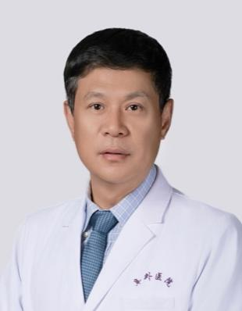
钱向阳，中国医学科学院阜外医院血管中心二病区副主任，师从国家著名心血管外科专家朱晓东院士，在阜外心血管病医院从事人工心脏瓣膜临床研究并获中国医学科学院中国协和医科大学心血管外科学博士学位。2008 年，他在世界著名心脏血管外科中心美国克利夫兰医学中心进修学习，此后专攻主动脉外科疾病，能独立完成主动脉外科领域各类疑难手术。在国内首次提出主动脉瓣综合修复技术在主动脉瓣病变患者中的应用研究，完成了国内最大一组的保留主动脉瓣的主动脉根部置换手术，手术远期效果良好。
9、考核标准：
结业标准：主动脉瓣膜修复手术相关理论知识的掌握度、手术操作技能的熟练程度。考核方式包括理论考试、手术操作考核，考核合格后颁发结业证书。
评优标准：全面评估进修学员在进修期间的学习成果、专业技能、医德医风、学术研究和团队协作等方面的表现。优秀学员将获得荣誉证书及奖励，优先推荐参加相关学术会议及培训活动。

